保存版
守ろうよ 私の好きな街だから
会 防災かわらばん
火 事
が発生したら。。。 （地震に伴わない単独火災の場合）

①近所に大声「火事だ！」と叫んで知らせよう！
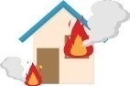
○火事を発見したら近所に知らせてから「１１９番」に通報する

②初期消火をする（できるだけ多くの人で対応、絶対に一人でやらない！）
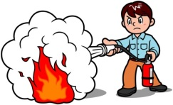
○協力して地域配備消火器などで初期消火をしながら消防隊を待つ
※地域配備消火器の設置場所は裏面の防災マップで確認

大地震
が発生したら。。。

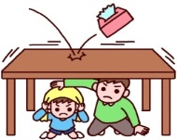
①地震だ！まず身の安全（地震発生直後） とにかく自分の身を守ろう！
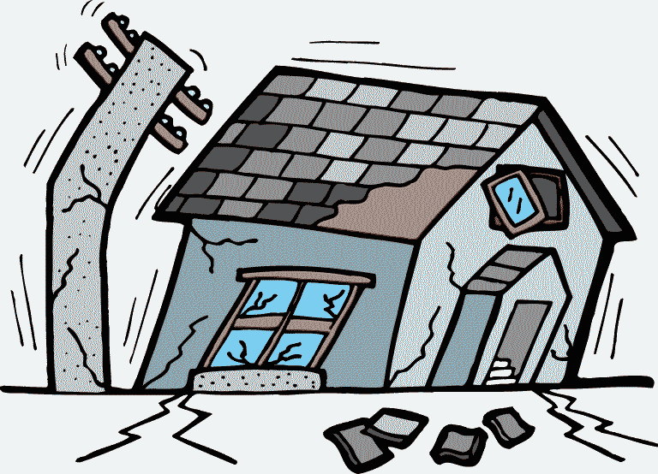
○大きく揺れたら自分の身を守る
○頑丈なテーブルや机の下で頭を保護する

②大きな揺れがおさまったら（地震発生約２分後～） 落ち着いて行動しよう！
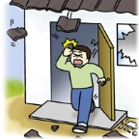
○家族の身の安全を確認、避難する出口を確保する
○慌てずに台所やストーブなど火の始末をする

③出口を確保したら（地震発生約５分後～） 情報を収集しよう！
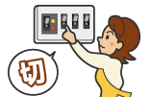
○テレビやラジオで正確な災害情報、避難情報を収集する
○避難ときは電気のブレーカーやガスの元栓を切る

④隣近所の安否確認（地震発生約１０分後～） 声を掛け合おう！
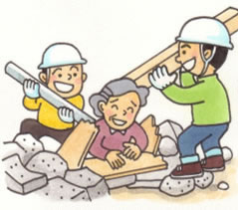
○隣近所に声を掛け、○○○に一時集合し、お互いの安否を確認する
○災害用伝言ダイヤル「１７１」や災害用伝言板を活用する
○協力し合って消火・救出活動をする（一人では絶対にやらない！）
〇大規模延焼火災の場合の避難場所は○○○。

⑤数日間経過したら（地震発生約半日後～） みんなで助け合おう！
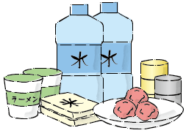
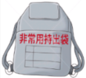
○食料（最低3日分）や生活必需品は事前に自分で用意しておく
○在宅避難で助け合う、在宅避難が難しい場合は避難所へ

⑥避難所へ行ったら（地震発生約半日後～復旧まで） 避難所運営に協力しよう！
〇避難所は○○学校と○○学校
○避難者みんなが協力して避難所を運営する
○快適な避難生活ができる避難所にする

■大地震などでケガをした時は病院前の緊急医療救護所に行きましょう■
【近くの緊急医療救護所設置場所 抜粋】
※各病院前で負傷者の重症度判定を行ってから処置されるため、病院へは直接入れません
施 設 名 | 所在地 | 施 設 名 | 所在地
■大雨の時に自宅が浸水しそうな場合は活用しましょう！■
【近くの土のうステーション設置場所】
名 称 | 所在地 | 名 称 | 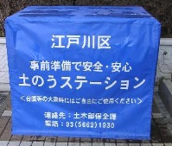  所在地
※大雨による冠水・浸水を防ぐために使用できます。中身は約5～10㎏の砂です
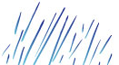
大 雨
（集中豪雨・ゲリラ豪雨や台風）のときは。。。

①台風・集中豪雨の前に確認しよう！
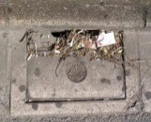
○雨水ますの周りを点検・掃除する
○近所の土のうステーション（土のう置き場）を確認する

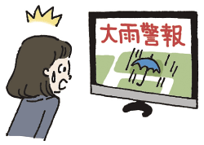
②正確な気象情報（降雨情報、注意報・警報）を収集しよう！
○テレビやラジオで「いつ降る？」「降雨量は？」を確認する
○浸水した時に備えて大切なものは２階以上に上げる

③避難するタイミングを計ろう！ （避難情報を防災無線、テレビ、ラジオで確認する）
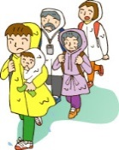
○自宅が浸水しそうな場合は自主的に避難する
○避難情報が発表されたら区の施設または建物の２～３階以上へ避難する
※避難情報が出ている場合は指定された避難所へ近所でまとまって避難しましょう

④雨が収まってきたら （注意報・警報の解除をチェクする）
○道路の水はけを確認し、問題がなければ帰宅する

大規模水害
（堤防等決壊による洪水・高潮）のときは。。。

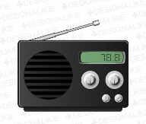
①正確な気象情報（降雨情報、注意報・警報）を収集しよう！ （大雨対応の②と同様）
気象情報
○テレビやラジオで「いつ降る？」「降雨量は？」を確認する
○浸水した時に備えて大切なものは２階以上に上げる

②避難するタイミングを計ろう！ （避難情報を防災無線、テレビ、ラジオで確認する）
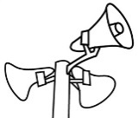
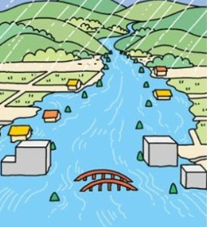
○地域一帯の浸水が懸念される場合は自主的に避難する
○広域避難情報が発表されたら迷わず避難する！
①まずは区外へ広域避難（高台の親戚・友人宅等）
②やむをえず区内避難（小・中学校、大島小松川公園）
③最終手段の垂直避難（３階以上の頑丈な建物へ緊急避難）

③広域避難情報が解除（避難を要する想定期間は2週間以上）されたら
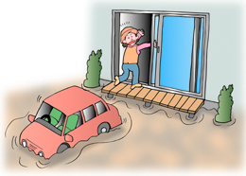
○自宅と近隣の建物浸水被害状況を確認して帰宅の準備をする

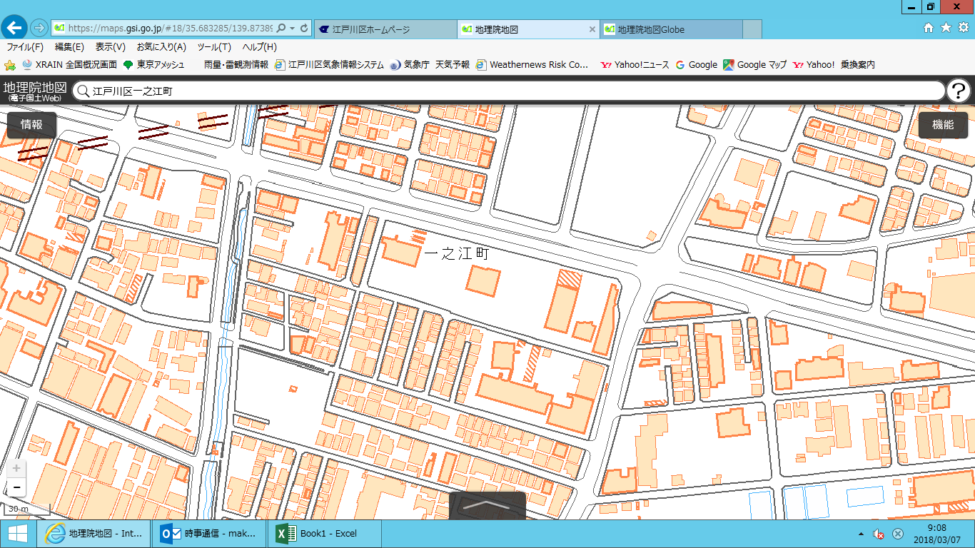
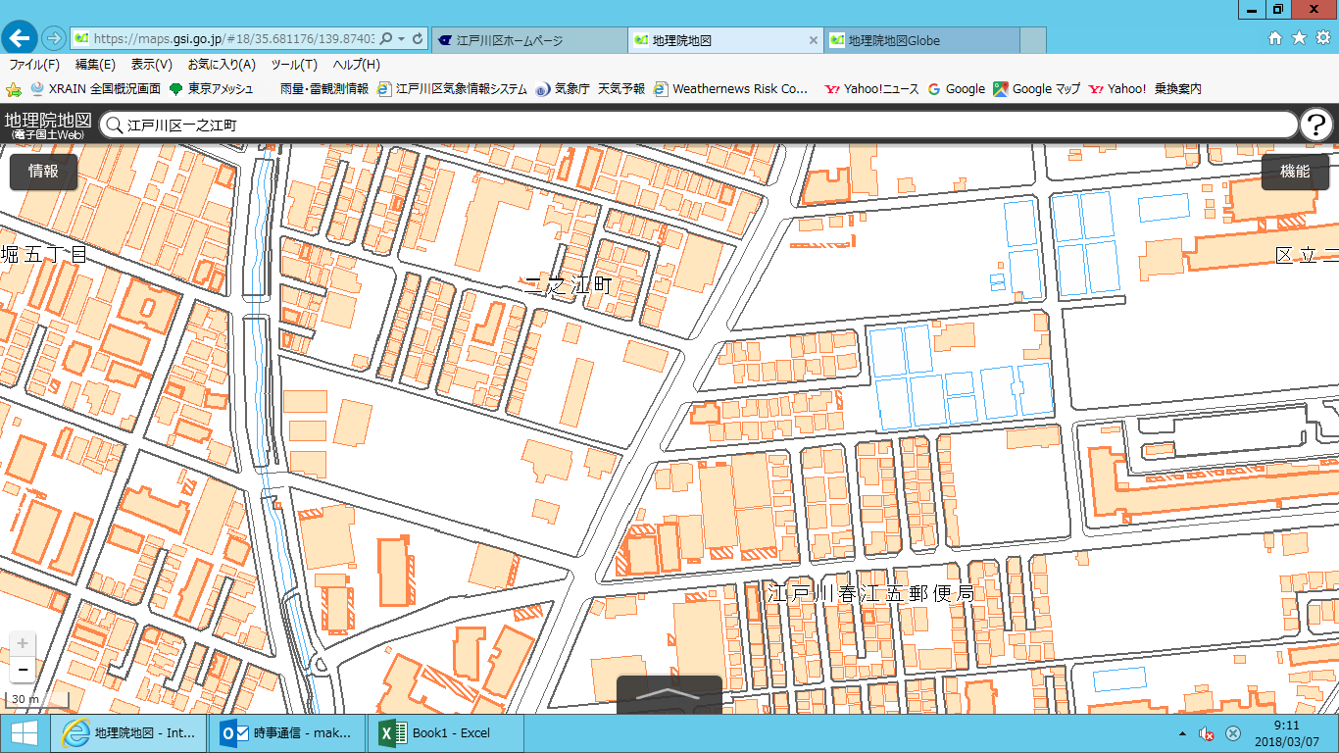
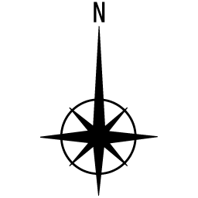
区立二之江中学校
二之江中へ
～ 会防災マップ～
作成例
・一時集合場所、避難所と避難場所
・避難経路
・消火器、AEDなど災害時役立つ設備
・災害時助けになってくれる施設
・危険個所
などを記載してください。
すえよし歯科クリニック

一之江二小へ
二之江さくら公園

二ノ江幼稚園
グループホームあじさい

船堀二小へ

二之江二小へ

江戸川春江五郵便局

≪ 凡 例 ≫
 | 地域配備消火器（区設置） |  | 要配慮者施設
 | 防災行政無線 |  | 医療機関
 | 一次避難所 |  | 郵便局
 | 一時集合場所 |  | 避難道路
 | 避難場所（延焼火災時に逃げ込むエリア）

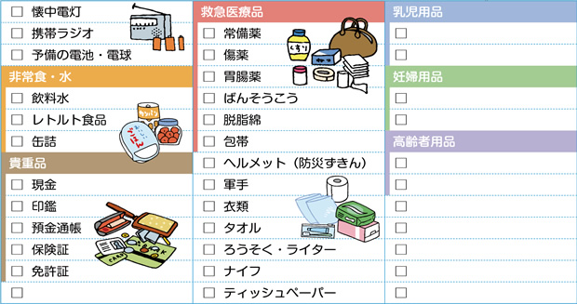
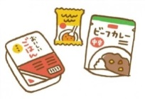
◆いざ! という時に備えよう!! ※家族構成に合わせて最低３日分の備蓄品を準備しよう！
非常持ち出し品リスト（リュックに男性15㎏、女性10㎏が目安）

わたしたちの町をみんなで守ろう！
◆防災情報伝達系統
作成例
電話以外にも、災害時に繋がりやすい、LINEなどのSNSの連絡先を交換しておくと役立ちます。
本部長

町会長
副本部長

副会長
本部員

総務部
会 計
避難誘導班

交通部
青少年部
防火・救出班

防火防災部
防犯部
救護班

女性部

調達班

環境部

町会班

東支部

町会班

西支部

町会班

南支部

町会班

北支部

・町会全体の総括
・本部長不在時の代行
・本部長補佐
・各班の調整・把握・支援
・情報収集班
・他機関調整
・広報・伝達処理
・予算執行に関すること
地域の被災状況や、町会内に住んでいる皆さんの安否確認などの情報を共有し、町の災害対応に役立たせるための伝達系統図です。

確かな情報正しい行動を心掛けましょう！
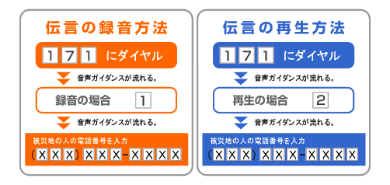
決めておこう！家族との連絡方法

被災地の人の電話番号を入力
被災地の人の電話番号を入力

※登録できる番号は自宅電話のほか、携帯電話やＰＨＳも可能です。
町会
年月作成

